ICS 67.010
F 01

中华人民共和国国家标准
GB/T XXXXX—XXXX

火电行业（燃煤发电企业） 循环经济实践技术指南
Thermal power industry （coal-fired power generation company） Practice technical guide for circular economy
点击此处添加与国际标准一致性程度的标识
（本稿完成日期：2018年9月）

XXXX - XX - XX发布
XXXX - XX - XX实施
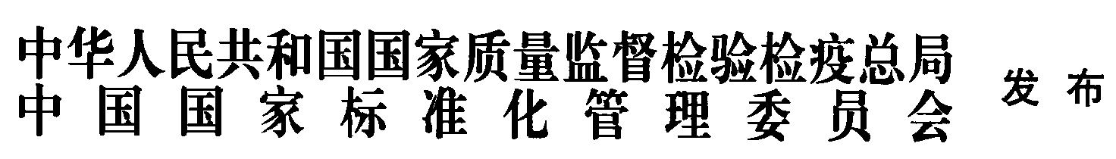

目 次
前 言 III
引 言 IV
1 范围 1
2 规范性引用文件 1
3 术语和定义 1
4 基本原则 2
5 循环经济要素 2
6 行业循环经济途径 3
附录A（规范性附录） 火电行业循环经济产业链模式 6
附录B（资料性附录） 行业循环经济实践技术 7

前 言
本标准按照GB/T1.1-2009 给出的规则起草。
本标准由全国产品回收利用基础与管理标准化技术委员会（SAC/TC415）提出并归口。
本标准起草单位：
本标准主要起草人：

引 言
为贯彻落实《循环经济促进法》、《循环经济发展战略及近期行动计划》，推动燃煤发电企业循环经济发展，总结研究燃煤发电龙头企业循环经济先进技术、实践经验和典型模式，向火电行业推广，特制订《火电行业（燃煤发电企业）循环经济实践技术指南》。本标准可作为燃煤发电企业降低能耗、减少污染物排放、提高废弃物综合利用水平的技术参考，是燃煤发电企业发展循环经济的指导性文件。

火电行业（燃煤发电企业）循环经济实践技术指南
- 范围
本标准规定了燃煤发电企业循环经济发展实践技术的基本要求、循环经济要素、循环经济途径以及实践技术等。
本指南适用于以煤、煤矸石、煤泥等为原料的燃煤发电企业（含企业自备发电厂）。其他火电企业可参考。
- 规范性引用文件
下列文件对于本文件的应用是必不可少的。凡是注日期的引用文件，仅所注日期的版本适用于本文件。凡是不注日期的引用文件，其最新版本（包括所有的修改单）适用于本文件。

GB/T 31329 循环冷却水节水技术规范
GB/T1596 用于水泥和混凝土的粉煤灰
GB50660 大中型火力发电厂设计规范
GB50014室外排水设计规范
GB8978 污水综合排放标准
DL/T 606.5 火力发电厂水平衡导则
DL/T 1337 火力发电厂水务管理导则
DL/T5513 发电厂节水设计规程
DL/T5339 火力发电厂水工设计规范
DL/T 5046 火力发电厂废水治理设计技术规程
DL 5068 发电厂化学设计规范
JC/T2074 烟气脱硫石膏

- 术语和定义
下列术语和定义适用于本文件。

循环经济 circular economy
是指在生产、流通和消费等过程中进行的减量化、再利用、资源化活动的总称。
- 基本原则
  - 应运用循环经济发展理论，采用清洁生产、资源综合利用等措施构建行业发展循环经济的模式。
  - 应符合国家和地方相关产业政策，未使用国家明令禁止或淘汰的生产工艺和设备，所用技术和设备应符合火电行业节能、节水等技术目录要求。
  - 污染物排放应符合国家及地方排放标准、排污许可等强制性要求，各类重点污染物排放总量均不超过国家及地方的总量控制要求。
  - 应通过产品流和废物流链接，在生产单元之间进行能源梯级利用、水资源循环利用，实现行业或企业内部资源、能源最大化利用。
  - 应与相关产业、社会进行物质代谢循环，产生的副产品（粉煤灰、脱硫副产物、废旧除尘布袋、废旧催化剂等）应尽量符合下游企业利用标准，积极消纳社会废弃物（煤泥、煤矸石等），形成循环经济产业链。
- 循环经济要素
火电行业循环经济要素主要由资源产出率和资源循环利用率两大类构成。根据火电行业的特点，资源产出率要素包括供电煤耗、单位发电量耗水量、脱除单位摩尔的硫与消耗钙的摩尔量（Ca/S） 和单位发电量脱硝还原剂消耗量4个具体指标，资源循环利用率要素包括机组复用水率、粉煤灰资源化利用率、脱硫副产品资源化利用率、废旧除尘布袋回收利用率、废旧催化剂回收利用率和废水回收利用率6个具体指标。
循环经济要素见表1。
表1循环经济要素

序号 | 名称 | 备注
1 | 供电煤耗 | 发电机组提供单位供电量所耗用的各种能源总量折算的标准煤量
2 | 单位发电量耗水量 | 火力发电企业生产每单位发电量需要从各种常规水资源提取的水量
3 | 脱除单位摩尔的硫与消耗钙的摩尔量（Ca/S） | 脱除燃煤中单位摩尔的硫与所耗的Ca的摩尔比
4 | 单位发电量脱硝还原剂消耗量 | 指火力发电企业生产每单位发电量需要消耗的脱硝还原剂
5 | 机组复用水率 | 全厂复用水量与全厂总用水量之比的百分数
6 | 粉煤灰资源化利用率 | 燃煤发电企业粉煤灰年资源化利用量与年产生总量（包括资源化利用往年贮存量）的百分比
7 | 脱硫副产品资源化利用率 | 燃煤发电企业脱硫副产品年资源化利用量与年产生总量（包括资源化利用往年贮存量）的百分比
8 | 废旧除尘布袋回收利用率 | 燃煤发电企业废旧除尘布袋实际更换数量与到期应更换数量的百分比
9 | 废旧催化剂回收利用率 | 燃煤发电企业失活催化剂实际回收数量与到期失活数量的百分比
10 | 废水回收利用率 | 废水重复利用量与工业废水产生量之比的百分数
- 行业循环经济途径
  - 降低供电煤耗途径
    - 从产品的生命周期分析生产过程，宜采用新工艺、新技术，减少生产过程中资源的消耗。
    - 在燃煤发电企业设计时引进尽量采取节能工艺。
    - 在可选择的情况下，尽量采用先进有效的节能技术进行设备升级改造，降低燃煤发电企业能耗。应最大限度的利用煤矸石、煤泥等，减少煤炭资源的使用，实现废弃物的资源化利用。
    - 应采用资源、能源利用效率最大化、工业废物利用高效化、“三废”产生最小化的节能降耗措施，实现废弃物减量化和无害化。
  - 降低Ca/S摩尔比的途径
    - 在可选择的情况下，尽量选取低硫煤作为燃料；
    - 设计阶段根据当地情况，根据经济和环保综合比较，合理选取脱硫剂；
    - 应尽量选取有效成分纯度高、细度符合要求、活性高的脱硫剂；
    - 合理控制脱硫运行参数，确保脱硫效率控制在最优水平；
    - 制定合理的管理制度，保证脱硫系统的有效运行。
  - 降低单位发电量脱硝还原剂消耗量的途径
    - 在可选择的情况下，尽量选取氮氧化物生成量低的先进技术；
    - 设计阶段根据当地情况，根据经济和环保综合比较，合理选取脱硝还原剂；
    - 应根据企业实际运行情况开展喷氨、流场等优化试验，在保证脱硝效率的基础上尽可能减少还原剂的消耗量。
  - 降低单位发电量耗水量途径
    - 燃煤发电企业应依靠科技进步采用可靠的节水新工艺、新技术和新设备，努力降低各系统的用水总量；同时应积极开发废水的重复利用技术，改进和优化废水处理工艺，不断提高复用水率和废水回收率，提高废水资源化程度。
    - 燃煤发电企业的用水设计应尽量采用节水工艺，符合DL/T5513的相关要求。
    - 缺少淡水资源时，滨海发电厂宜采用海水淡化工艺制取淡水；扩建工程宜利用已建机组的排水。
    - 燃煤发电企业水源的选择和利用应符合GB50660、DL/T5339的相关规定。
    - 燃煤发电厂企业各工艺系统用水应满足各自系统用水的水质要求。
    - 燃煤发电企业应按照DL/T 1337建立并完善水务管理体系，实现全厂用水全过程的监督管理。
    - 燃煤发电企业应依据DL/T 606.5进行全厂水平衡试验，通过对各种取水、用水、耗水和排水水量及水质的测定，评价全厂用水情况，提出节水改进措施。
    - 燃煤发电企业应按照GB/T 31329、DL/T 5046、DL 5068、DL/T 5513规定要求，在设计阶段考虑各种取水、用水优化的技术和措施，配置完备的废水回收利用系统，装设完善的在线水量计量和水质监测仪器，实现取水、用水、排水实时监测管控。
    - 燃煤发电企业应遵循雨污分流、梯级利用、分类处理、充分回用的原则，因地制宜、因厂制宜地选择成熟可靠、经济合理、设施便于维护的节水技术，不能回用的废水应处理达标后集中对外排放；排放的水质应符合GB8978的有关规定和地方综合排放标准的要求。
  - 提高固体废物资源循环利用率途径
    - 粉煤灰、脱硫副产物、废旧布袋和废烟气脱硝催化剂等固体废物，应遵循优先资源化利用的原则。
    - 粉煤灰资源化利用应优先生产普通硅酸盐水泥、粉煤灰水泥及混凝土等，其指标应满足《用于水泥和混凝土的粉煤灰》（GB/T1596）的要求。
    - 燃煤电厂石灰石-石膏法烟气脱硫工艺产生的脱硫石膏的技术指标应满足《烟气脱硫石膏》（JC/T2074）的相关要求。
    - 脱硫副产物应优先用于石膏建材产品或水泥调凝剂的生产。
    - 袋式或电袋式复合除尘器产生的废旧布袋应进行无害化处理。
    - 失活烟气脱硝催化剂（钒钛系）应优先进行再生，不可再生且无法利用的废烟气脱硝催化剂（钒钛系）在贮存、转移及处置等过程中应按危险废物进行管理。
  - 提高废水回收利用率途径
    - 应根据各生产工序水处理系统及其排水量、水质建立相应的循环水系统，并应建设集中污水处理厂，最大限度回收利用废水资源。
    - 对各类非经常性的废水、污水排会，应设置废水贮存池，废水贮存池的有效容积应满足现行国家标准《室外排水设计规范》GB50014的规定。
    - 煤泥废水、空预器及省煤器冲洗废水等宜采用混凝、沉淀或过滤等方法处理后循环使用。
    - 含油废水宜采用隔油或气浮等方式进行处理；化学清洗废水宜采用氧化、混凝、澄清等方法进行处理，应避免与其他废水混合处理。
    - 脱硫废水宜经石灰处理、混凝、澄清、中和等工艺处理后回用。鼓励采用蒸发干燥或蒸发结晶等处理工艺，实现脱硫废水不外排。
    - 生活污水经收集后，宜采用二级生化处理，经消毒后可采用绿化、冲洗等方式回用。

- （规范性附录）
火电行业循环经济产业链模式
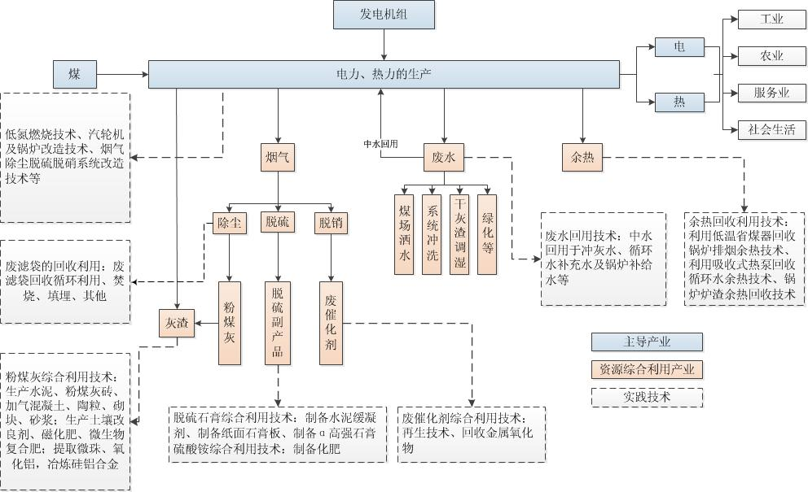

图A.1 火电行业循环经济产业链图

- （资料性附录）
行业循环经济实践技术
  - 固体废弃物综合利用实践技术
    - 粉煤灰综合利用技术
粉煤灰指从燃煤锅炉烟气中收集的粉尘和炉底渣。粉煤灰综合利用技术主要有生产建筑材料、筑路、回填、农业及提取矿物和高附加值产品。
      - 粉煤灰生产水泥
将粉煤灰作为生产水泥的原料，根据煤粉灰掺量，可生产普通硅酸盐水泥、矿渣硅酸盐水泥等，生产工艺能改善水泥性能，且具有后期强度高，水热化大幅度降低、抗硫酸侵蚀、抗干缩等功能，与钢筋混合牢固，适用性强。
      - 粉煤灰砖
以粉煤灰为原料制砖，包括免烧砖、烧结砖和蒸压砖。
      - 粉煤灰加气混凝土
以粉煤灰为基本原料，粉煤灰掺量一般可达70%，具有轻质、绝热、耐火等优良性能。
      - 粉煤灰陶粒
以粉煤灰为主要原料，掺量约80%，掺加少量年节及核燃料，经混合成球，高温焙烧而制成、特点是容重轻、强度高；保温、隔热、隔音、耐火；粉煤灰陶粒可用于生产粉煤灰陶粒砌块、保温轻质混凝土、结构轻质混凝土等。
      - 粉煤灰硅酸盐砌块
粉煤灰掺量可达80%以上。粉煤灰空心砌块空心质轻、砌筑方便、生产方法简单、成本低。
      - 粉煤灰砂浆
粉煤灰、水泥、砂掺入少量外加剂可以配制砌筑、抹灰、粘面砂浆。
      - 筑路
粉煤灰筑路包括作路面集成材料、代替粘土筑高速公路路堤、水泥混凝土路面。
      - 提取矿物和高附加值产品
可以从粉煤灰中提取微珠、氧化铝和冶炼硅铝合金。
    - 脱硫石膏综合利用技术
      - 生产水泥缓凝剂
脱硫石膏用于水泥缓凝剂有混掺使用法、造粒使用法及散料使用三种方式。混掺使用法试讲脱硫石膏与天然石膏按照一定的比例混合后直接进入水泥厂的生产工艺；造粒使用法是先将脱硫石膏进行成球造粒，将造粒后的脱硫石膏料球加入生产工艺；散料使用发是直接把脱硫石膏散料用于水泥生产配料。
      - 生产纸面石膏板
将脱硫石膏按其重量比作为一定的比例进行配备，通过输送装置送到烘干机中进行烘干，除去混合料的游离水分，经筛分或选粉后送入沸腾炉进行煅烧，除去混合料中的剩余结晶水，再送入料仓冷却、陈化，使其定性，得到建筑石膏，供生产纸面石膏板，调整脱硫石膏中颗粒级配、调整生产配比、降低杂质含量可以代替天然石膏生产纸面石膏板。
      - 生产建材产品
主要是将脱硫石膏作为原料添加在建材产品的原料中，主要生产建筑石膏、粉刷石膏、砌块及免煅烧制干混砂浆等建材产品。
      - 制备α高强石膏粉
主要是由脱硫石膏在饱和水蒸气介质或液态水溶液中，且在一定的温度、压力或转晶剂条件下，以液态水形式脱水，在干燥、粉碎处理，得到α型半水硫酸钙为主要晶体形态的粉状胶凝材料。用脱硫石膏制备α高强石膏的方法主要有：造粒法、高压溶液法、常压盐溶液法、蒸压半干法等。
    - 副产硫酸铵综合利用技术
主要是将废硫酸铵溶液经过塔内结晶或塔外结晶的工艺结晶形成浆液，再经固液分离、干燥得成品副产硫酸铵，并进一步深加工转化为优质硫酸铵固体化肥。
    - 废催化剂再生利用技术
      - 回收金属氧化物
废催化剂的回收利用采用湿法冶金的过程。SCR废烟气脱硝催化剂破碎后，进行预焙烧处理后，按比例加入NaOH溶液进行溶解。溶解后进行固液分离操作，然后对所得沉淀加入硫酸，经浸出、沉降、水解、盐处理、焙烧，可得到TiO₂。对于第一次固液分离得到的溶液，滴加硫酸调节pH值，加入过量硝酸铵沉钒，进行第二次固液分离。将过滤得到的偏钒酸铵经高温分解，值得V₂O₅成品。对于第二次固液分离得到的溶液，加入盐酸调节pH值，再加入NaCl，得到钨酸钠，经精制、过滤、离子交换等工艺，分离杂质成分，再经蒸发结晶得钨酸钠产品。
      - 再生利用
废催化剂的再生要先确定催化剂的失活模式，催化剂孔道堵塞、覆盖层（CaSO₄失活）、化学中毒（包括碱金属中毒、砷中毒等）等情况可再生。再生流程包括确定失活模式-机械除灰-湿法除灰-化学清洗系统-活性负载-热处理-模块修复-测试、质控及质保-包装出库。
    - 废滤袋的回收利用
一是无公害回收。用移动除尘车对现场拆卸下来的废弃滤袋进行切断除尘处理，粉尘直接进入电厂的粉煤灰收集系统，布袋除尘率达到95%以上，除尘后的布袋条打包，并标注来源和纤维成分，进入正常物流系统运输。除尘后的布条按照纤维成分分别进行处理，对纯PPS纤维材质的废弃滤袋经过熔融加工和改性后可应用于工程塑料产品。PPS和PTFE混纤材质的废弃滤袋可进行填埋处理。其它成分的滤袋暂时没有开发再利用的可填埋或焚烧处理。清洗处理要在环保监管下进行，涉及废水排放等问题。
二是焚烧；三是填埋；四是将废旧滤袋清洗后用于围栏上，用于养牲畜或者做为底布用于栽种草坪上。

    - 废水回用技术
燃煤发电企业的污水均可作为中水来源，常使用的中水回用工艺包括混凝澄清、气浮、石灰石处理、过滤及反渗透技术等。根据中水的水质和回用要求，在中水的预处理中，一般需要去除以下杂质：一是容易沉积在用水系统中的杂质，包括悬浮物、胶体等；二是容易在用水系统结垢的物质，包括硬度离子、碱度等；三是对用水系统产生腐蚀的杂质，如氨氮、有机物及某些阴离子等。
对于冲灰渣污水和含煤污水，通过沉淀、混凝澄清、过滤处理后，补回原系统循环使用；脱硫污水的处理工艺主要由中和、化学沉淀、混凝澄清组成，处理后进入中水回用系统；停炉保护排放的污水要先进行氧化，然后进行混凝澄清、中和，最后进入中水回用系统；锅炉化学清洗污水需先经过氧化工艺和混凝澄清系统去除污水中的有机物和杂质，在经过沉淀过滤等进入中水回用系统；空气预热器及省煤器等设备冲洗废水要先进行氧化去除悬浮物和铁，在进行混凝澄清及过滤等进入中水回用系统。
燃煤发电企业的中水主要是回用于冲灰水、循环水补充水及锅炉补给水等。

